**DECLARAÇÃO DE TRANSFERÊNCIA DE DIREITOS AUTORAIS**

            Os autores abaixo assinados do manuscrito intitulado “**INFLUÊNCIA DA OBESIDADE NA FORÇA MUSCULAR DE MEMBROS INFERIORES E SUPERIORES EM ADOLESCENTES**” transferem os direitos autorais do presente artigo à Revista Brasileira de Atividade Física e Saúde.

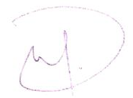



___________________________ ___________________________

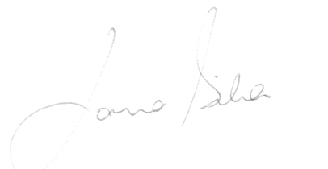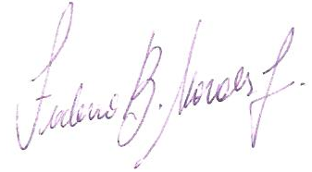Wendell Arthur Lopes Neiva Leite

___________________________ ___________________________

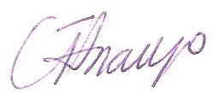 Larissa Rosa da Silva Frederico Bento de Moraes Junior

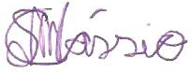

___________________________ ___________________________

Cássio Leandro Mühe Consentino Cristiane Tavares Araújo



___________________________

Claudia Regina Cavaglieri

Curitiba, Paraná, 28/11/2013.